- N. E. P.

CONSEJO DE EDUCACION TECNICO PROFESIONAL

(Universidad del Trabajo del Uruguay)

PROTOCOLO DEL PROCESO DE DESCENTRALIZACIÓN
DE LA DEFINICIÓN DE LA PROPUESTA EDUCATIVA INSTITUCIONAL (PEI) A NIVEL DE LOS CAMPUS DE EDUCACIÓN TECNOLÓGICA

Julio de 2019
Documento aprobado por el CETP, Exp. Nº 4572/2014, Res. Nº 1964/2014, de fecha 27 de agosto de 2014.
Actualización julio 2019 Exp. Nº 2019-25-4-004147

INTRODUCCIÓN

Como el propio título lo enuncia, el presente documento pretende contribuir con el proceso de descentralización institucional, integrando la lógica de los Campus Regionales de Educación Tecnológica (CRET) a la dinámica de definición de la Oferta Educativa institucional, lo que suele denominarse “Planillado”. Sin detrimento de lo dicho, no podemos perder de vista que el Planillado tendrá una doble dinámica:

- Para Montevideo y Canelones
- Para los CRET, la cual será objeto de algunos ajustes a los efectos de contribuir a profundizar en el proceso de descentralización institucional.

Cabe aclarar que el presente documento principalmente hará hincapié en la dinámica de Planillado establecida en el punto (b).

Teniendo en cuenta los aspectos mencionados, así como los procesos de sistematización y evaluación del Planillado de los años anteriores, este documento también realizará una serie de propuestas con el fin de optimizar el rico proceso de definición institucional de la Propuesta Educativa Institucional (PEI).

La metodología de trabajo de construcción del presente documento fue la siguiente: culminada la primera redacción del documento, el mismo fue puesto a consideración de los Equipos de Dirección de los Campus, representantes de ATD, de sindicatos y otros actores de las comunidades educativas a través de talleres realizados en el año 2013. Con posterioridad a la construcción del documento comenzó el proceso de definición de la PEI el cual dejó en evidencia, a partir de la experiencia, los aspectos que deberían revisarse y ajustarse. En el Anexo 1 se detallan los pasos realizados.

En cuanto a la estructura de este trabajo el mismo hará hincapié en:

- Criterios para la habilitación de cursos
- Descripción del proceso de Planillado
- Glosario y anexos que contribuyan a simplificar las tareas a realizarse.

La construcción de la propuesta educativa realizada en el marco del presente documento será tenido en cuenta para la evaluación de la gestión de los centros educativos, de perfiles vinculados a la gestión institucional y de los responsables de dicha dimensión. (Anexo VII)

- CRITERIOS A TENER EN CUENTA PARA LA HABILITACIÓN DE LOS CURSOS

El conjunto de criterios que se tendrán en cuenta a la hora de proponer y habilitar los cursos que integrarán el PEI y los demás puntos abordados por el presente documento, serán presentados públicamente por el CETP a los integrantes de las Juntas de Directores de Programa y Campus, a las Juntas de Campus Regionales de Educación Tecnológica y otros actores que oportunamente puedan ser convocados. A continuación detallamos los criterios aludidos.

  - Partiendo de la base de que la propuesta educativa en nuestra institución es una construcción colectiva, se vuelve fundamental que cada actor asuma su responsabilidad en forma proactiva, sin lo cual los resultados pueden verse comprometidos.

  - En cada región se deberá evaluar la pertinencia de los cursos, considerando las necesidades actuales de la zona. Para ello se deberán utilizar todos los medios que den respaldo al momento de tomar las decisiones: participación de actores locales, los diagnósticos de los mapeos productivos de las Unidades de Alfabetización Laboral, así como la información pertinente brindada por otros actores locales o estudios. En el caso que se requiera información por parte del Observatorio sobre Educación y Trabajo y/o de las Departamento de Estadística y Programación de la Propuesta Educativa, dicha información se deberá solicitar a la Dirección del Programa Planeamiento Educativo.

  - Se considerará la inscripción temprana a través de plataforma GURI, se trabajará con las UCDIE.

  - Construir la Propuesta con mirada regional, sobre todo en aquellas regiones que tengan Centros Educativos cercanos entre sí y/o con transporte público con buenas frecuencias entre ellos. Esto nos permite evitar la réplica de cursos en centros cercanos, a los efectos de no tener dificultades para cubrir los requisitos necesarios, así como optimizar los demás recursos.

  - Para la apertura de cursos en general se deberá tener resuelto o previsto para el inicio de los cursos los siguientes aspectos:

- Demanda local o regional
- Articulación con la oferta regional.
- Estudiantes interesados
- Docentes
- Equipamiento
- Aulas, talleres o laboratorios.
- En el caso de las experiencias comunitarias se deberá contar con la Comisión de Seguimiento correspondientes y/o con el dispositivo de seguimiento apropiados.
- Condiciones en materia de seguridad y salud de los estudiantes y trabajadores, y las disposiciones mínimas obligatorias para la gestión de la prevención y protección contra los riesgos de las actividades educativas y las relacionadas con los trabajadores (Artículo 7, 44, 54 y 72 de la Constitución de la República y Decreto 291/007).

Un curso o propuesta responderá a una demanda local o regional cuando sea social y/o productivamente pertinente.

Se valorará la presencia de propuestas educativas con continuidad.

Con relación a la articulación con la propuesta regional se deberá trabajar con una mirada regional para no duplicar propuestas en localidades cercanas, a no ser que el número de estudiantes lo justifique. Para ello se deberá analizar las distancias adecuadas y frecuencias de transporte público, así como trabajar con la “Unidad de Prestaciones Sociales a Estudiantes” para contar con recursos que posibiliten la estadía, alimentación y transporte de los estudiantes.

En relación a la disponibilidad de Docentes, el Inspector Regional deberá contar con la información sistematizada de los docentes escalafonados. De no existir recursos suficientes, tomando en cuenta los tiempos necesarios, se deberán realizar las gestiones correspondientes a los efectos de contar con listados de aspirantes en las áreas deficitarias. En el caso de que se manifieste que hay docentes interesados, se deberá presentar por escrito la voluntad de este de aspirar y desempeñarse como docente (Anexo VIII). La información sobre los docentes necesarios para un adecuado desarrollo de las propuestas que prevean instancias semi-presenciales deberá ser brindada por el director de programa que corresponda.

En relación a los espacios áulicos apropiados, equipamiento y recursos fungibles, al momento de definir la propuesta se deberá contar con los requisitos mínimos necesarios para un adecuado desarrollo de los cursos, tanto en lo pedagógico como en materia de salud y seguridad. De no ser así, el Director Escolar y el Inspector Regional deberán realizar las gestiones pertinentes con los Programas correspondientes, así como actores sociales que puedan satisfacer lo necesario para un adecuado desarrollo de los cursos. Cabe aclara que los materiales fungibles cuya compra dependa de las partidas previstas por la institución, deberán organizarse por medio de un calendario que tenga como referencia los meses de julio del presente año y del siguiente, y que debe preverse en ellas el porcentaje sugerido a los efectos de la adquisición de elementos de protección personal exigidos por la normativa vigente.

Construir la Propuesta Educativa respetando estos criterios nos asegurará una atención adecuada de los estudiantes que están cursando las diferentes propuestas educativas brindadas por el CETP-UTU.

  - Las propuestas que darán lugar a que no se levanten los cursos solicitados, serán las que no cumplan los requisitos anteriores y que además se encuentren en las situaciones que se detallan a continuación:

- No exista demanda por parte de la población objetivo.
- No hubieran logrado los objetivos esperados y/o no hayan satisfecho las necesidades para los cuales fueron creados.
- Una desvinculación del 50% o más anual.
- No contar con docentes en los escalafones, persistiendo vacantes durante el año.

  - A continuación se establecen los atenuantes de los criterios anteriores, los cuales se tomaran en cuenta ante casos excepcionales:

- Que la localidad sea pequeña por lo cual la demanda sea numéricamente baja.
- Finalidad social del curso.
- Trascendencia socio-productiva de la orientación del curso.

En los casos que los centros estén en refacción se deberá contemplar dichos procesos a los efectos de la definición de la propuesta educativa.

- DESCRIPCIÓN DEL PROCESO DE DEFINICIÓN DE LA PROPUESTA EDUCATIVA INSTITUCIONAL

Las etapas que se detallan a continuación contemplan una serie de pasos vinculados a la construcción y difusión de una serie de acuerdos institucionales sistematizados en el presente documento.

Etapa 1: Comunicación de criterios de definición de la propuesta educativa a nivel de Campus.

  - En Junta de Directores de Centros del Campus ampliada, el Director del Campus dará a conocer el documento “Protocolo para la construcción del PEI”, el cual fue elaborado en forma participativa (Anexo 1). En dicha instancia se hará hincapié en el proceso y los criterios para la habilitación de cursos. El Programa Planeamiento Educativo publicará en la web la información que se detalla a continuación:

- Planillas para la escrituración de los cursos que integrarán la PEI, (Anexo III, IV, VIII)
- Documento “Protocolo del proceso de descentralización de la definición de la propuesta educativa institucional (PEI) a nivel de los Campus de Educación Tecnológica”
- Planillado Escolar del año actual
- Esquema Escolar de seguimiento del anual de cantidad de estudiantes por grupo. La información correspondiente al mes de agosto estará supeditada al ingreso de los datos de esa medición desde los centros a la Bedelía o el envío de la información a Planillado.
- Seguimiento de los últimos tres años. La información del último año estará supeditada al ingreso de los datos desde los centros a la Bedelía o el envío de la información a Planillado.
- Instructivos.

El Programa Planeamiento Educativo además aportará los siguientes insumos:

- Observatorio educación y trabajo:
Datos productivos de la región por campus
- Unidad de Alfabetización Laboral:
Devolución del diagnóstico productivo de la región
- Departamento de Estadística:
Análisis de Matrícula y su sostenimiento
Para todos los grupos curriculares habilitados en el Planillado Escolar y a los efectos de contar con información actualizada sobre los estudiantes, los diferentes campos de la Bedelía Web deberán estar al día con el ingreso de datos, priorizando inscripciones, reuniones y seguimiento de asistencia.

Además de la información antedicha los siguientes Programas deberán brindar la información que se detalla:

Programa | Información
Programas de Gestión:  Gestión Educativa  Programa Gestión Humana  Campus Regionales | Mejoras o ampliaciones de espacios locativos  Por centro:  Adscriptos  Administrativos  Referentes Territoriales  Coordinadores de los cursos Técnicos.  Coordinadores Pedagógicos  En Centros Educativos Agrarios:  Cargos Básicos  Personal para cocina  Funcionarios para tareas de campo
Programas Educativos | Equipamiento  Información sobre habilitaciones de cursos y orientaciones, teniendo especial consideración por las innovaciones  Información sobre la habilitación de docentes.

  - El Director del Campus y los Inspectores Regionales acordarán una agenda de trabajo que asegure la participación de los Inspectores Regionales en las instancias de trabajo por centro.

Sin detrimento de los puntos anteriores y las etapas que se presentarán a continuación, los centros educativos podrán realizar las instancias de trabajo sobre la PEI que entiendan pertinentes, incluyendo aquellas que puedan ubicarse con anterioridad a las previstas por el presente documento.

Etapa 2: Construcción de la Propuesta Educativa a nivel de cada Centro Educativo

El fin de esta etapa es alcanzar una primera Propuesta Educativa de cada Centro (PEC), la cual será considerada en la Junta de Centros de Campus ampliada cuyo fin principal será la definición de la Propuesta Educativa Regional (PER).

Se buscará que la PER atienda las necesidades y demandas locales y regionales así como el desarrollo de emprendimientos productivos que resulten claves para el territorio.
  - Cada centro educativo comenzará el proceso de construcción de PEC, bajo los criterios acordados y establecidos en el documento “Protocolo para la construcción de la PEI”.

Este espacio comenzará con la presentación de la Unidad de Alfabetización Laboral (UAL) del Diagnóstico del Mapeo Productivo local o regional, y deberá contar con la participación de docentes, estudiantes, Consejo de Participación -priorizando la convocatoria y participación de estudiantes y familias-, representantes de ATD y sindicatos, así como de otros referentes territoriales socio-productivos. Esta instancia deberá ser precedida de instancias de intercambio, diálogos y acuerdos con diferentes actores del territorio.
Los Inspector Regional deberán participar en las instancias de trabajo de la PEC de los cuales es referente.

  - En esta instancia los Directores de los Centros harán las consultas pertinentes a las Direcciones de Programas Educativos y de Gestión, así como solicitar a los Inspectores Técnicos asesoramiento o participación, debiéndose priorizar las localidades que soliciten innovaciones. La participación podrá ser presencial o se podrá recurrir a recursos multimedia como ser el sistema de videoconferencias CISCO u otros que aseguren una comunicación de calidad.

  - Los Directores de los Centros Educativos, con el aval expreso del Insp. Regional elevará la PEC a la Dirección del Campus. Cabe subrayar que la PEC elaborada por cada centro tendrá carácter propositivo, para que sea analizada y definida en la Junta de Directores de Centros Campus ampliada.
Los documentos que se elevarán a la Dirección de Campus serán los siguientes:

- Fundamentación de la PEC.
- Planilla de la PEC. (Anexo III)
- Planilla y fundamentación de la PEC de las Capacitaciones. (Anexo IV), solamente para las escuelas con especialización técnica.

Si el Inspector Regional tuviera alguna diferencia u observación que realizar sobre algún aspecto de la PEC elevada por la Dirección Escolar a la Dirección del Campus, el mismo realizará un informe que se adjuntará a la PEC enviada a la Dirección del Campus.

Etapa 3: Ajustes de la PER

  - Recibida la información detallada en el punto (2.3), la Dirección del Campus procederá al estudio de todas las PEC que integran el Campus. Para dicho análisis la Dirección del Campus podrá convocar a quien considere pertinente.

  - De considerarse necesario algún ajuste la Dirección del Campus, por medio del Inspector Regional, los trabajará con el centro educativo respectivo. Dicho trabajo también podrá ser realizado por el Director del Campus directamente o en forma conjunta con el Inspector Regional.

  - La PER del Campus será comunicada por la Dirección del Campus al Programa Planeamiento Educativo, por medio del envío de las planilla de PEC.

Además se deberán enviar los siguientes documentos:

- Fundamentación de la PEC.
- Planilla y fundamentación de la PEC de las Capacitaciones. (Anexo IV),
Solamente para las escuelas con especialización técnica.

Este proceso deberá ser monitoreado por el Referente en Manejo de Sistemas y Tratamiento de Datos.

  - Luego de recibidas las PEC en el Programa Planeamiento Educativo, éste y el Programa Educación para el Agro realizarán un análisis de la pertinencia de todos los cursos agrarios, relativo a las cargas horarias a desarrollar por los docentes básicos en cada centro. Este análisis se verá reflejado en la instancia de definición de la PER (Etapa 4) y se realizará en función de las pautas institucionales existentes a tales efectos.

Etapa 4: Definición de la PER

Esta etapa tiene como objetivo la definición de la propuesta de PEC elevada por los centros a nivel del Campus y/o región.

  - La construcción colectiva se concretará por medio de reuniones de la Junta del Campus ampliada. De dicha instancia deberán participar:

- actores institucionales con responsabilidades nacionales como ser: el CETP, Directores de Programas, Inspectores Técnicos, entre otros,

- un representante de ADT y uno de los sindicatos por cada departamento que integra el Campus,

- representantes de estudiantes y familias que integran los Consejos de Participación,

- referentes territoriales y/o sociales de las localidades o región,

- Inspecciones Técnicas convocadas. En el caso que la demanda no permita que el inspector convocado pueda estar en todas las localidades solicitantes, se sugiere integrar la modalidad de consulta por videoconferencia CISCO.

- representantes sindicales e institucionales de la Comisión Bipartita de seguridad ocupacional metropolitana

De considerarse pertinente la Dirección del Campus podrá ampliar la convocatoria a otros actores institucionales y territoriales.

Esta instancia comenzará con una presentación de las principales características sociales y productivas de la región y su articulación con PEI actual del CETP-UTU en el territorio. Dicha información regional deberá estar unificada en una presentación y podrá ser brindada por la UAL del Campus, las UPIEs, el Observatorio, así como por otros actores sociales que cuenten con información relevante sobre la región en general y su sistema productivo en particular.

Esta instancia se desarrollará en la región del Campus cuya sede será rotativa.

  - Esta instancia de análisis y definición de la PER se realizará por Campus, a partir del trabajo realizado en las etapas 2 y 3.

  - Los cursos aprobados serán habilitados en planillado, autorizados a inscribir y su presupuesto horario será insumo para la primera instancia de elección-designación de horas. En todas las etapas de construcción o modificación de la PEC, el presupuesto horario disponible - para ser insumo en las instancias de elección designación de horas - será el habilitado en planillado escolar.

  - En esta etapa algunas situaciones de cursos podrán quedar en carácter de pendiente a la próxima etapa, por considerar que alguna variable sea limitante para su habilitación en Planillado.

  - Los pendientes se establecen a través de memorándum del Programa Planeamiento Educativo, donde se escritura las acciones a seguir en cada caso (Ej.: pendientes a inscripción, pendiente a trabajar o a disponibilidad de recursos). Se obtiene, previo debido chequeo por parte del Equipo de Dirección del Centro, el Planillado Escolar. Colaborará con esta tarea el “Referente en Manejo de Sistemas y Tratamiento de Datos”.

En esta etapa del PEI se dará prioridad a las propuestas de EMB, EMS, EST y cursos de nivel Formación Profesional igual o mayor a un año de duración por sobre otras situaciones de docencia directa e indirecta.

Etapa 5 - Ajuste de Planillado Escolar

El Ajuste al Planillado escolar se desarrollará durante el mes de febrero en Montevideo, luego de finalizado el segundo período de inscripciones. En el caso de los Campus se realizará por medio de videoconferencia.

A esta etapa, concurrirán los directores de Campus, Inspecciones Regionales, equipos de dirección expresamente convocados y Referente en Manejo de Sistemas y Tratamiento de Datos. Estos actores contarán con la información previamente solicitada a las direcciones escolares: inscripciones, listas de espera, ajuste de turnos, confirmación de pendientes con el informe correspondiente -en el caso que se hayan levantado las observaciones-, horas de coordinación que surgieron de la designación de diciembre, ratificación de turnos. También se deberán identificar situaciones que por diferentes realidades, pedagógicas, administrativas, demanda, recursos humanos, requieran modificar el Planillado realizado en la Etapa 4.

A esta instancia estarán convocados además los representantes de ATD y de los sindicatos.
Al finalizar esta etapa la dirección del Campus entregará el documento con la “Pautas para la evaluación del estado de cumplimiento y participación en la construcción de la propuesta educativa en el marco del documento “Protocolo del proceso de descentralización de la definición de la propuesta educativa institucional (PEI) a nivel de los Campus de Educación Tecnológica” (Anexo VII)

Etapa 6.1 - Monitoreo y actualizaciones de Planillado Escolar en general

A partir del mes de marzo, y durante el resto del año surgirán necesidades de altas, bajas o modificaciones al Planillado escolar, las que el equipo de dirección escolar entiende pertinente realizar para poder lograr los objetivos educativos propuestos (grupos pendientes o nuevos, cargas horarias nuevas, sobrantes o faltantes, etc.).

6.1.1. La Dirección del Centro Educativo remite las situaciones debidamente fundamentada a la Dirección del Campus, quien analizará y tomará decisión sobre cada una de las solicitudes.

6.1.2. En el caso de todos los cursos excepto Capacitaciones se utilizará la misma planilla (Anexo V “Altas, Bajas o Modificaciones del Planillado”), para todos los centros de la región, la cual deberá ser enviada por el Campus al Programa Planeamiento Educativo.
Se deberá utilizar el campo Observaciones – Aclaraciones, a efectos de incluir fundamentaciones o valoraciones sobre lo solicitado que se considere pertinente.

Otras situaciones que deban ser comunicadas y que no se adapten a la estructura del Anexo V, deberán ser desarrolladas en el cuerpo del correo electrónico en el que se adjunta dicho Anexo.

La Dirección de Programa Planeamiento Educativo en coordinación con el CETP analizará las solicitudes en el marco de los criterios establecidos en el presente documento, así como las excepciones.

6.1.3. Las situaciones de altas, bajas o modificaciones serán procesadas por el Departamento de Programación de la Propuesta Educativa (Planillado) del Programa Planeamiento Educativo y comunicadas a los Campus, y éstos comunicarán a los centros correspondientes.

Etapa 6.2 - Monitoreo y actualizaciones de Planillado Escolar de las Capacitaciones

6.2.1. Todas las etapas de definición de las Capacitaciones deberán ser trabajadas en conjunto con las Unidades Regionales de DICAS, los Referentes Territoriales y la dirección de programa educativo correspondiente.

6.2.2. En el caso de las Capacitaciones se utilizará la planilla la “Altas, Bajas o Modificaciones del Planillado - Capacitaciones” (Anexo VI) solamente para escuelas con especialización técnica y se deberá enviar al correo electrónico de la DICAS: solicituducap@gmail.com.

Otras situaciones que deban ser comunicadas y que no se adapten a la estructura del Anexo VI deberán ser desarrolladas en el cuerpo del correo electrónico en el que se adjunta dicho documento.

La DICAS analizará las solicitudes de capacitación de las escuelas con especialización técnica, en el marco de los criterios establecidos en el presente documento. En el caso de que se constate alguna excepción a los criterios establecidos, la misma será analizada con el CETP-UTU.

La DICAS comunicará:

- Al Departamento de Programación de la Propuesta Educativa las capacitaciones aprobadas en el formato establecido en el Anexo VI,

- A los Campus aquellas no aprobadas o a continuar trabajando.

Las situaciones de altas, bajas o modificaciones serán procesadas por el Departamento de Programación de la Propuesta Educativa (Planillado) del Programa Planeamiento Educativo comunicadas a los Campus y éstos a los centros correspondientes.

Este criterio será válido para todos los procedimientos de actualización de información relacionada al Planillado Escolar.

3. CALENDARIO DE PLANILLADO

Etapa | Fecha* | Puntualizaciones
Etapa 1:  Comunicación de criterios y del documento “Protocolo del proceso de descentralización de la definición de la propuesta educativa institucional (PEI) a nivel de los Campus de Educación Tecnológica”, haciendo hincapié en sus etapas y criterios. | Junio | ---
Etapa 2: Construcción de la PEC | Julio | En esta fecha se debe enviar la información solicitada en esta etapa a la Dirección del Campus.
Etapa 3: Ajustes de la PER | Agosto - setiembre | Esta etapa culmina con el envío de la Dirección del Campus del Planillado de los Centros de la Región al Programa Planeamiento Educativo.
Etapa 4: Definición de la PER | Esta etapa se desarrollará sobre finales de octubre y el mes de noviembre con calendario a definir cada año. | Esta etapa se desarrollará en cada uno de las sedes de los Campus o donde se defina oportunamente.
Etapa 5: Ajuste de Planillado Escolar. | Febrero. | Esta etapa se desarrollará en cada uno de las sedes de los Campus conectados con el equipo de Programa Planeamiento Educativo y el CETP-UTU por Videoconferencia  Entrega del formulario “Pautas para la evaluación del estado de cumplimiento y participación en la construcción de la propuesta educativa en el marco del documento Protocolo del proceso de descentralización de la definición de la propuesta educativa institucional (PEI) a nivel de los Campus de Educación Tecnológica”.
Etapa 6: Monitoreo y Actualizaciones de Planillado Escolar durante el año lectivo | De marzo a diciembre | ---
* El ajuste de las fechas del calendario se realizará según las agendas institucionales de cada año.

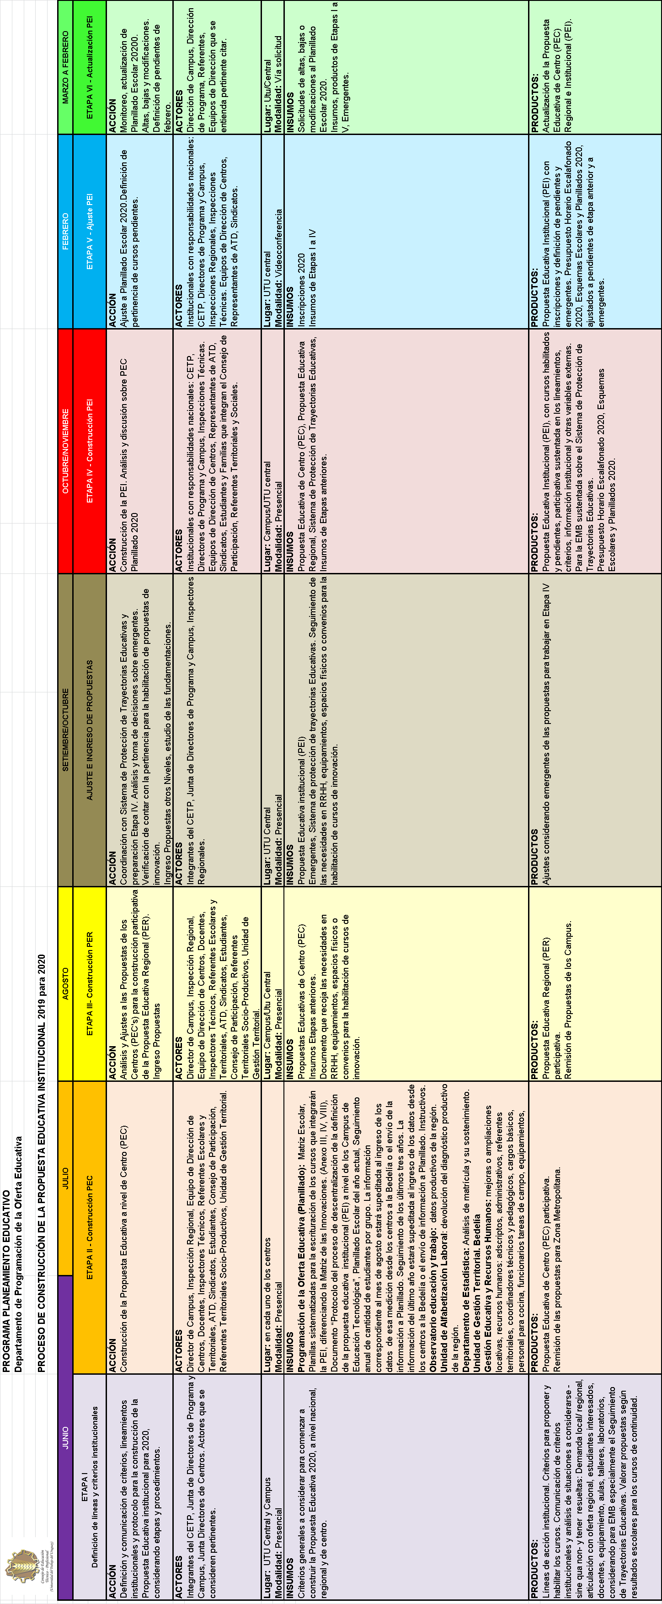

ANEXOS
Anexo I

En el presente anexo se detallan los paso realizados para la construcción participativa del documento “Protocolo del proceso de descentralización de la definición de la propuesta educativa institucional (PEI) a nivel de los Campus de Educación Tecnológica”

  - A los efectos de incorporar la lógica de los Campus al planillado, se conformó una comisión integrada por Planeamiento Educativo y Directores de Campus, con el fin de elaborar una propuesta que oriente el planillado.

  - Elaborado el primer borrador, el mismo fue trabajado en la Junta de Directores de Programas y Campus.

  - En cada Campus se realizaron dos instancias de trabajo:

  - Reunión con los Inspectores Regionales.
  - Reunión con la Junta de Directores de Centros de Campus ampliada, lo cual comprende la participación de:

- un representante de ATD y uno sindical por cada departamento que integra el Campus.
- participaron además representantes de estudiantes y familias que integran los Consejos de Participación.

De considerarse oportuno la Dirección del Campus podía ampliar la convocatoria a otros actores locales.

  - Los Inspectores Técnicos fueron consultados en una sala común, o por medio de salas por Programas Educativos.

  - Los aportes realizados fueron analizados y valorados por la Junta de Directores de Programas y Campus, la cual tuvo a su cargo la elaboración del documento final denominado “Protocolo para la construcción de la Propuesta Educativa Institucional”.

Anexo II

GLOSARIO

- Junta de Directores de Programa y Campus - JDPyC
Integra direcciones de Programa y direcciones de los Campus Regional de Educación Tecnológica (CRET). Eventualmente participan los integrantes del CETP.

- Junta de Campus Regional de Educación Tecnológica - CRET
Integrada por el director del Campus, directores de todos los centros pertenecientes al Campus e inspectores Regionales.

- Junta de CRET ampliada
Amplía la integración de la Junta de CRET con otros actores institucionales y/o de la región que se considere pertinente.

- Matriz Escolar
Se construye con el fin de proporcionar a los directores de Campus, Inspectores Regionales y equipos de dirección de cada escuela, los antecedentes de las propuestas educativas que se desarrollaron durante los últimos tres años. Tiene carácter puramente administrativo y no condiciona la propuesta que la escuela genere para el año propuesto.

Se define como el conjunto de cursos y grupos que durante los tres últimos años han sido propuestos y desarrollados por cada centro educativo.
Incluye además la continuidad educativa de los diferentes cursos que la escuela está dictando en el año actual. Para las orientaciones que diversifican a partir del 2º año, se incluye una posible orientación (sólo a modo de testimonio).

La matriz No define turnos ni carga horaria para cada grupo.

La matriz escolar forma parte de los insumos que remite el Programa Planeamiento Educativo para la construcción de la Propuesta de Oferta Educativa. No se deberá confundir Matriz Escolar con Planillado Escolar del año en curso, dado que por ejemplo, los cursos dictados en la escuela por primera vez en el año actual no forman parte de la matriz (por no haber sido dictados tres años consecutivos).

- PEI: Propuesta Educativa Institucional

- PER: Propuesta Educativa Regional

- PEC: Propuesta Educativa de cada centro

- Pendiente a Trabajar: Grupos para los cuales no están dadas todas las condiciones necesarias para su habilitación al momento del análisis de las PEC en la Etapa 4. Por tanto, su habilitación se generará cuando se atiendan adecuadamente las mencionadas condiciones.

- Planillado Escolar
Es el conjunto de grupos autorizados a ejecutarse en un año lectivo dado. Ese universo de grupos deberá estar debidamente organizado, de manera de identificar los grupos con facilidad, racionalidad y pertinencia. Ese conjunto de grupos organizados en el sistema conforma una base de datos. Debe ser una fotografía de la situación horaria escalafonada de cada uno de los centros educativos de la Institución.
Es entonces, la base de datos que alimenta los sistemas informáticos Bedelía Informatizada, Elección – Designación de horas y Situación Funcional del Docente. Todos ellos, utilizan la información de Planillado para ejecutarse.

- Documento de Propuestas Educativas
Soporte electrónico alternativo que incluye el diseño curricular aprobado por el CETP de todos los cursos que se encuentran en condiciones de ser integrados a la Propuesta Educativa de cada centro. Se encuentra publicado en el sitio web institucional bajo el link Planeamiento Educativo/Planillado

- Seguimiento
Listado de todos los cursos que se han instrumentado en cada escuela durante los últimos tres años, con datos de inscripción y matrícula.

- Planilla “Propuesta Educativa de Centro” - Todos los grupos que integran la PEC, se escriturarán en la Planilla, identificando cuales se reiteran respecto al año en curso y cuales son nuevos (innovación).

- Planilla “Propuesta Educativa de Centro Capacitación” - De todos los grupos que integran la PEC, en la planilla Capacitación solamente se escriturarán los grupos correspondientes a Capacitaciones: Capacitación Profesional Inicial, Capacitación Profundización Profesional, Curso Básico Especialización.

- PE - Propuesta Educativa

- UAL – Unidad de Alfabetización Laboral

- DICAS – División de Capacitación y Acreditación de Saberes

- Experiencia Comunitaria
Se consideran cursos comunitarios aquellos que se dictan fuera del local central escolar, y que no se vinculan a experiencias de cárceles.

- Experiencia Comunitaria Interinstitucionales
Se considera ECI, a las experiencias comunitarias que se construyen con participación de INAU, Educación de Adultos de CODICEN, MEC, MIDES o intendencias municipales.

- Experiencia en Cárceles
Se considera experiencias de cárceles aquellas que se desarrollan en establecimientos carcelarios y/o reclusión, ya sea de menores o de mayores de edad.

- DSIE
Dirección Sectorial de integración Educativa

- UCDIE
Unidades Coordinadoras de integración Educativa

Anexo III

Se presentan las planillas para sistematizar la presentación de la PEC que remitirá el Campus al Programa Planeamiento Educativo, según Etapa 3 del “Calendario Etapas de Planillado” del punto 2 del presente documento.

- Planilla única, donde se incluirán los grupos que integran la PEC que forman parte de la Propuesta Educativa de centro, identificando si el grupo funcionó en el año en curso o si es nuevo (innovación).

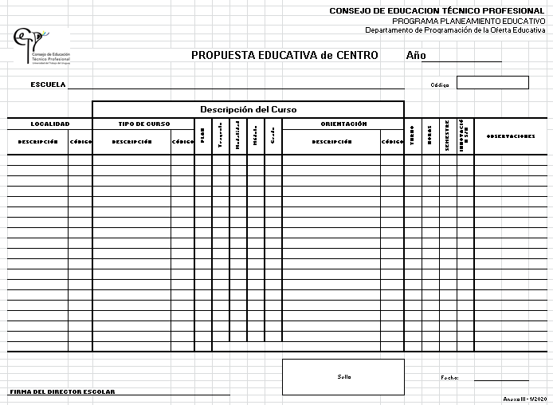

Este insumo se encuentra publicado en el sitio web institucional, bajo el link Planeamiento Educativo/Planillado

Anexo IV

Se presenta la planilla para sistematizar la presentación de la PEC de cursos de Capacitación que remitirá el Campus al Programa Planeamiento Educativo, según Etapa 3 del “Calendario Etapas de Planillado” del punto 2 del presente documento.

Cada curso de Capacitación deberá registrarse en la planilla “Propuesta Educativa de Centro – Capacitaciones.
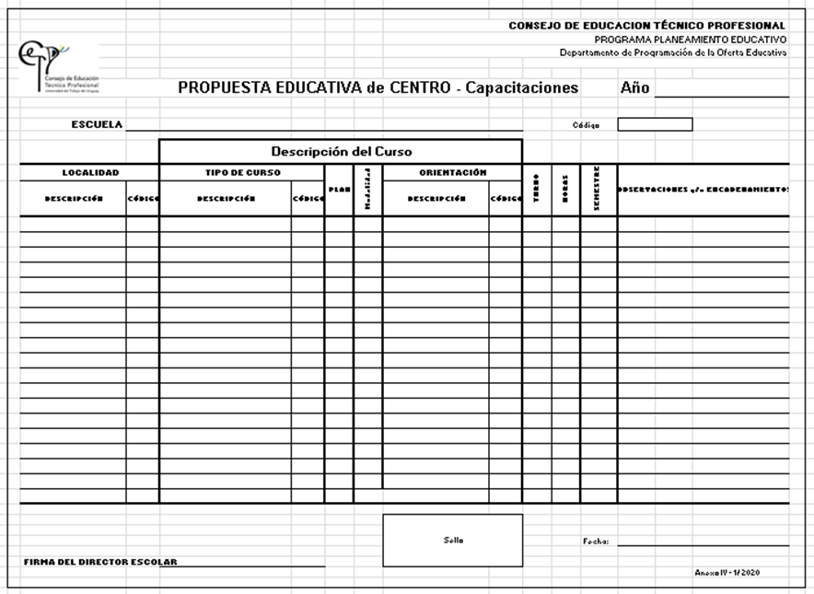

Este insumo se encuentra publicado en el sitio web institucional, bajo el link Planeamiento Educativo/Planillado

ANEXO V

Se presentan la planilla “Altas, Bajas o Modificaciones del Planillado” para sistematizar la presentación de los cursos (a excepción de Capacitaciones) que remitirá el Campus al Programa Planeamiento Educativo, según Etapa 6 del “Calendario Etapas de Planillado” del punto 2 del presente documento.

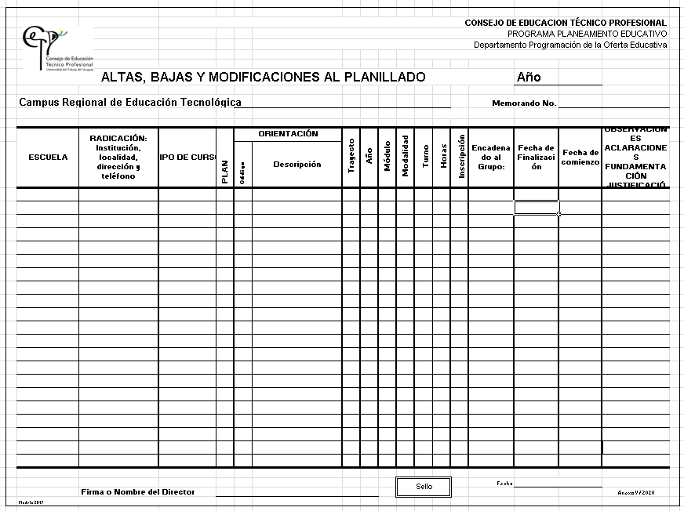

Todos los registros se remitirán con la firma del Director del Campus.
Este insumo se encuentra publicado en el sitio web institucional, bajo el link Planeamiento Educativo/Planillado

ANEXO VI

Se presenta la planilla “Altas, Bajas o Modificaciones al Planillado - Capacitaciones” para sistematizar el registro de solicitud de cursos de Capacitaciones que remitirá el Campus a la Unidad de Capacitación, durante la Etapa 6 del “Calendario Etapas de Planillado” del punto 2 del presente documento.

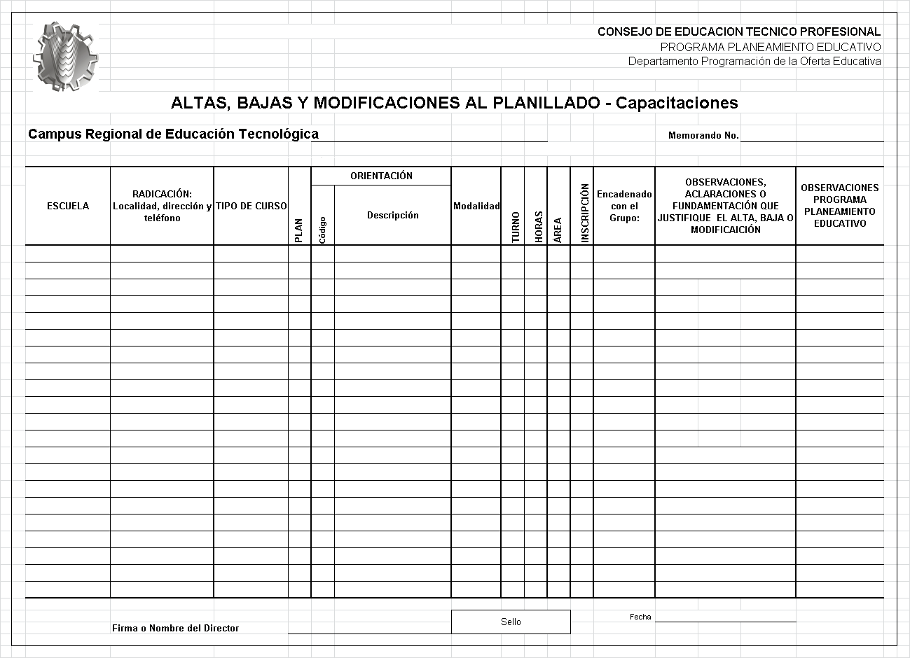

Todos los registros se remitirán con la firma del Director del Campus.
Este insumo se encuentra publicado en el sitio web institucional, bajo el link Planeamiento Educativo/Planillado

ANEXO VII

Se presenta la planilla "pautas para la evaluación sobre la aplicación del documento "Protocolo del proceso de descentralización de la definición de la propuesta educativa institucional (PEI) a nivel de los Campus Regionales de Educación Tecnológica" para sistematizar el grado de cumplimiento de lo establecido en la Introducción del presente documento.

- Registro del grado de cumplimiento por etapa

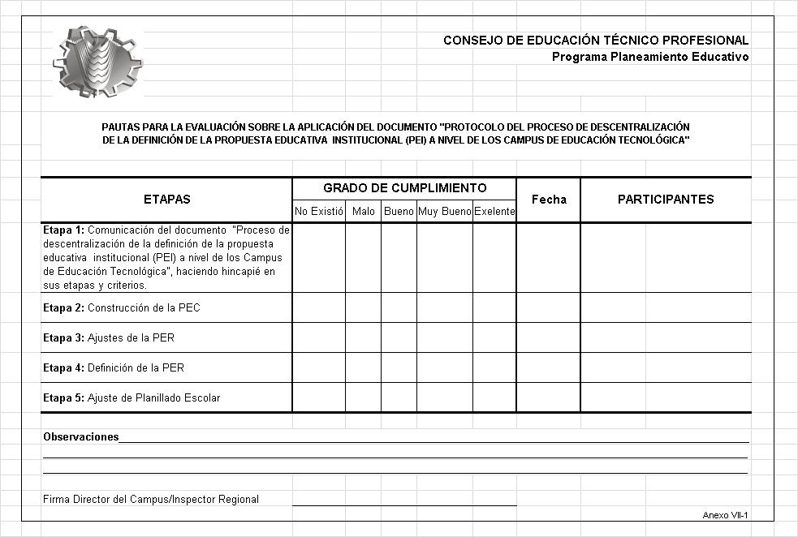

Todos los registros se remitirán con la firma del Director del Campus.
Este insumo se encuentra publicado en el sitio web institucional, bajo el link Planeamiento Educativo/Planillado

- Registro de firmas de los participantes

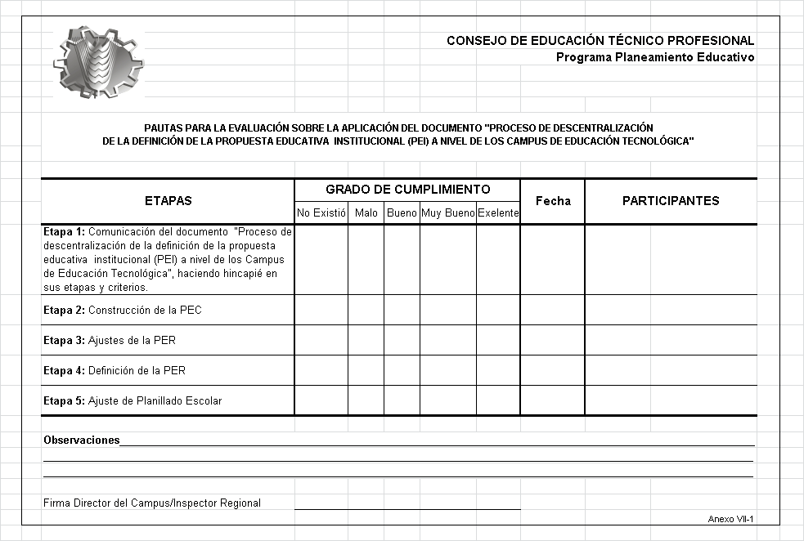
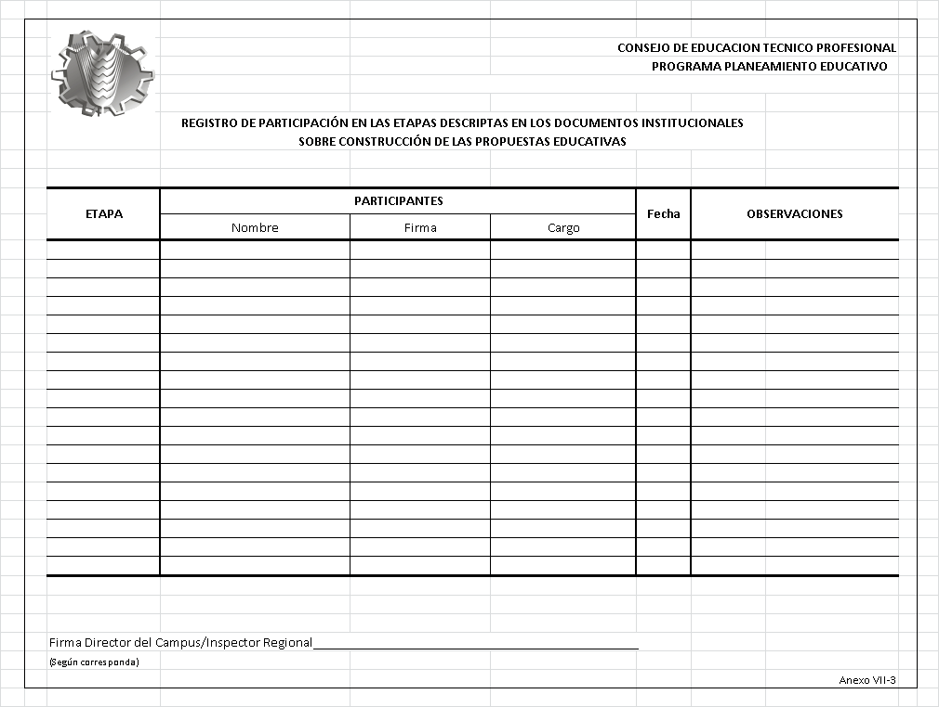

Todos los registros se remitirán con la firma del Director del Campus.
Este insumo se encuentra publicado en el sitio web institucional, bajo el link Planeamiento Educativo/Planillado
ANEXO VIII

Se presenta el registro de “Manifestación de interés del docente de aspirar y/o elegir horas docentes” en el caso de habilitar cursos en áreas con déficit de docentes.

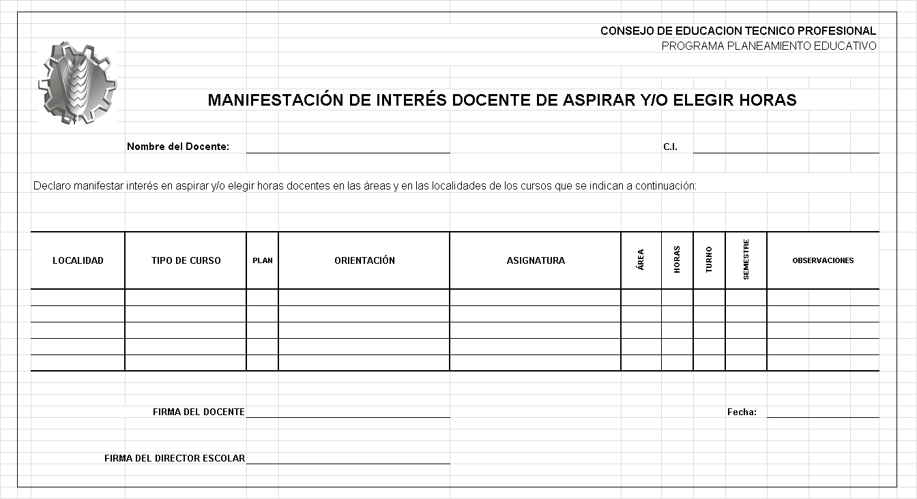

Todos los registros se remitirán con la firma del Director del Campus.
Este insumo se encuentra publicado en el sitio web institucional, bajo el link Planeamiento Educativo/Planillado

